МИНИСТЕРСТВО ОБРАЗОВАНИЯ РЕСПУБЛИКИ БЕЛАРУСЬ

УЧРЕЖДЕНИЕ ОБРАЗОВАНИЯ

«БРЕСТСКИЙ ГОСУДАРСТВЕННЫЙ ТЕХНИЧЕСКИЙ УНИВЕРСИТЕТ

ФАКУЛЬТЕТ ЭЛЕКТРОННО-ИНФОРМАЦИОННЫХ СИСТЕМ

Кафедра интеллектуальных информационных технологий

Отчет по лабораторной работе №2

Специальность ПО

Выполнил

Войтюк Е.О.

студент группы ПО-8

Проверил

А. А. Крощенко,

ст. преп. кафедры ИИТ,

« k 2024 г.

Брест 2024

Цель работы: приобрести базовые навыки работы с файловой системой в Java

**Задание 1. 6) Напишите программу сравнения двух файлов, которая будет печатать первую строку и позицию символа, где они различаются. В противном случае должно выводится сообщение об эквивалентности содержимого файлов.**

Выполнение:

**Код программы**

***import java.io.*;  
import java.nio.file.*;  
  
public class FileComparator {  
 public static void main(String[] args) {  
 Path filePath1 = Paths.get("file1.txt");  
 Path filePath2 = Paths.get("file2.txt");  
  
 try (BufferedReader reader1 = Files.newBufferedReader(filePath1);  
 BufferedReader reader2 = Files.newBufferedReader(filePath2)) {  
  
 String line1 = reader1.readLine();  
 String line2 = reader2.readLine();  
 int lineNum = 1;  
 boolean areFilesEquivalent = true;  
  
 while (line1 != null || line2 != null) {  
 if (!line1.equals(line2)) {  
 for (int i = 0; i < Math.min(line1.length(), line2.length()); i++) {  
 if (line1.charAt(i) != line2.charAt(i)) {  
 System.out.println("Files differ at line " + lineNum + ", position " + (i+1));  
 System.out.println("Character in file1: " + line1.charAt(i) + ", Character in file2: " + line2.charAt(i));  
 areFilesEquivalent = false;  
 }  
 }  
 if (line1.length() != line2.length()) {  
 System.out.println("Files differ at line " + lineNum);  
 areFilesEquivalent = false;  
 }  
 }  
 line1 = reader1.readLine();  
 line2 = reader2.readLine();  
 lineNum++;  
 }  
 if (areFilesEquivalent) {  
 System.out.println("The contents of the files are equivalent.");  
 }  
  
 } catch (IOException e) {  
 e.printStackTrace();  
 }  
 }  
}***

Наполнение файлов:

File1:

hello world

hii

hello

File2:

hello world

hii

helo

**Рисунки с результатами работы программы**

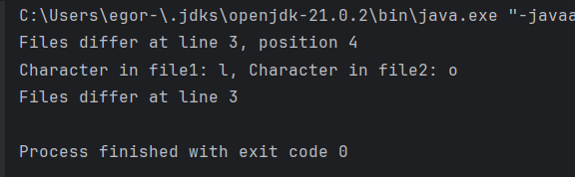

**Задание 2. 6) Утилита split копирует и разбивает файл на отдельные файлы заданной длины. В качестве аргументов ей надо указать имя исходного файла и префикс имен выходных файлов. Если файл не задан или задан как –, программа читает стандартный ввод. По умолчанию размер части разбиения равен 10 строк, а префикс равен x. Имена выходных файлов будут составляться из этого префикса и двух дополнительных букв аа, ab, ас и т. д. (без пробелов и точек между префиксом и буквами). Если префикс имен файлов не задан, то по умолчанию используется х, так что выходные файлы будут называться хаа, xab и т. д. Формат использования: split [-b | -l] [-d] [входной_файл [префикс_выходных_файлов]] где ключи имеют следующее значение:**

**• -b , --bytes=num Записывать в каждый выходной файл заданное число num байт. При задании числа байт можно использовать суффиксы: b означает байты, k – 1kb , m – 1Mb.**

**• -l , --lines=num Записывать в каждый выходной файл num строк.**

**• -d , --numericsuffixes Использовать числовые, а не алфавитные суффиксы, начинающиеся с 00. Суффиксы файлов будут иметь вид: 00, 01, 02 и т. д.**

Выполнение:

**Код программы**

***import java.io.*;  
import java.nio.file.*;  
  
public class Split {  
 private static final int DEFAULT_CHUNK_SIZE = 10;  
 private static final String DEFAULT_OUTPUT_PREFIX = "x";  
 private static final String DEFAULT_INPUT_FILE = "-";  
 private static final boolean DEFAULT_NUMERIC_SUFFIXES = false;  
  
 public static void splitFile(String inputFile, String outputPrefix, int chunkSize, boolean numericSuffixes) throws IOException {  
 try (BufferedReader reader = Files.newBufferedReader(Paths.get(inputFile))) {  
 char[] buffer = new char[chunkSize];  
 int bytesRead;  
 int fileCount = 0;  
  
 BufferedWriter writer = new BufferedWriter(new FileWriter(outputPrefix + getSuffix(fileCount, numericSuffixes)));  
  
 while ((bytesRead = reader.read(buffer)) != -1) {  
 writer.write(buffer, 0, bytesRead);  
  
 if (bytesRead == chunkSize) {  
 writer.close();  
 fileCount++;  
 writer = new BufferedWriter(new FileWriter(outputPrefix + getSuffix(fileCount, numericSuffixes)));  
 }  
 }  
  
 writer.close();  
 }  
 }  
 private static String getSuffix(int fileCount, boolean numericSuffixes) {  
 return numericSuffixes ? String.format("%02d", fileCount) : String.valueOf((char) ('a' + fileCount));  
 }  
  
 public static void main(String[] args) {  
 String inputFile = DEFAULT_INPUT_FILE;  
 String outputPrefix = DEFAULT_OUTPUT_PREFIX;  
 int chunkSize = DEFAULT_CHUNK_SIZE;  
 boolean numericSuffixes = DEFAULT_NUMERIC_SUFFIXES;  
  
 for (int i = 0; i < args.length; i++) {  
 if (args[i].startsWith("-l")) {  
 chunkSize = Integer.parseInt(args[i].substring(2));  
 } else if (args[i].startsWith("-b")) {  
 String sizeStr = args[i].substring(2);  
 int multiplier = 1;  
  
 if (sizeStr.endsWith("k")) {  
 multiplier = 1024;  
 sizeStr = sizeStr.substring(0, sizeStr.length() - 1);  
 } else if (sizeStr.endsWith("m")) {  
 multiplier = 1024 * 1024;  
 sizeStr = sizeStr.substring(0, sizeStr.length() - 1);  
 }  
  
 chunkSize = Integer.parseInt(sizeStr) * multiplier;  
 } else if (args[i].equals("-d")) {  
 numericSuffixes = true;  
 } else if (!args[i].startsWith("-")) {  
 if (inputFile.equals(DEFAULT_INPUT_FILE)) {  
 inputFile = args[i];  
 } else {  
 outputPrefix = args[i];  
 }  
 }  
 }  
  
 try {  
 splitFile(inputFile, outputPrefix, chunkSize, numericSuffixes);  
 } catch (IOException e) {  
 System.err.println("Ошибка при разделении файла: " + e.getMessage());  
 }  
 }  
}***

**Input.txt: nbdskbgksjbfgbksdfgkbsfkbgsfdkbgsnkgnskfngskngfsdfgnsfkgnsngf**

**Рисунки с результатами работы программы**

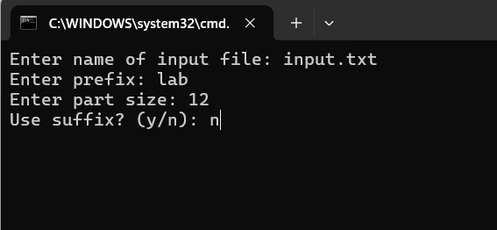

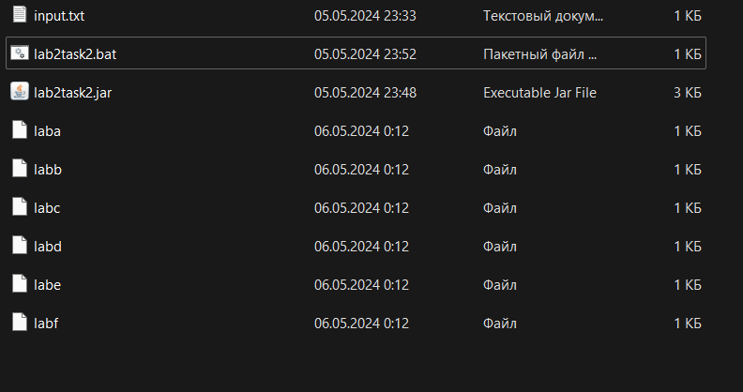

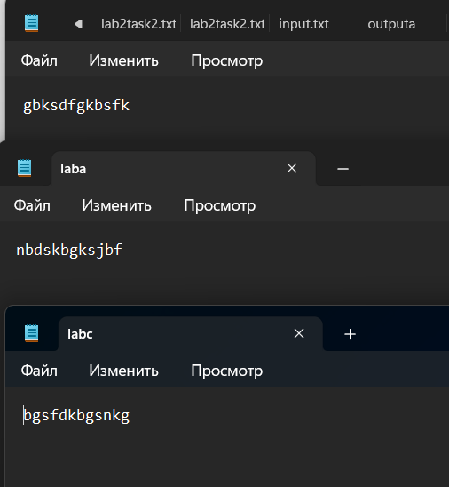

**Вывод:** приобрел практические навыки работы с файлами в java